Пояснительная записка

Наименование методической разработки: Проект «Игровые пособия своими руками».
Фамилия, имя, отчество авторов: Толстых Татьяна Вячеславовна,
Трохова Татьяна Ивановна
Место работы: г. Москва, ГБОУ «Школа №1512».
Должность: воспитатели.
Контактный телефон:8 (964) 724- 99- 62, 8(915)338-58-11
Краткое содержание методической разработки:
В современных условиях родители не мастерят своими руками игрушки для детей, заменяют покупными, компьютерами, планшетами. Одна из наиболее важных задач каждого родителя и педагога – формирование творческой личности. Поэтому мы должны создать ребенку развивающую предметно-пространственную среду для активизации всех видов его деятельности. Для достижения данной цели не только мы, воспитатели, делали игровые пособия своими руками, но еще и привлекли родителей. В нашей подготовительной группе получилась целая база дидактических игр, игровых пособий, которыми пользуемся не только мы сами, но и другие воспитатели нашего сада. Отзывы детей и взрослых только хорошие.
Процент авторского текста участников в материалах методической разработки: 100%
Литература:
1. Приказ Минобразования и науки РФ от 17.10.2013 г. №1155 «Об утверждении ФГОС ДО».
2. Письмо Минобрнауки России от 17.11.2011 г. № 03877 о реализации приказа Минобрнауки России от 20.07.2011 № 2151 «Примерный перечень игрового оборудования для учебно-методического обеспечения ДОУ».
3. Письмо Минобрнауки России от 17.05.1995 г. № 61/19-12 «О психолого-педагогических требованиях к играм и игрушкам в современных условиях».
Бондаренко А.К. Дидактические игры в детском саду. – М.: Просвещение, 1991.
4. Губанова Н.Ф. Развитие игровой деятельности. – М.: Мозаика – Синтез, 2008.
5. Захарова О. Домашние уроки творчества. – Мн.:Современная школа, 2012.
6. Зверева О.Л., Кротова Т.В.// Общение педагога с родителями в ДОУ//2010.
7. Карабанова О.А., Алиева Э.Ф.. Организация развивающей предметно-пространственной среды в соответствии с федеральным государственным образовательным стандартом дошкольного образования: Методические рекомендации для педагогических работников дошкольных образовательных организаций и родителей детей дошкольного возраста. – М.: ФИРО, 2014.
8. Куно С. Большая книга поделок. – М.: Олма- Пресс, 2001.
9. Куцакова Л.В. Творим и мастерим. – М.: Мозаика – Синтез, 2007.
10. Нищева Н.В. Предметно-пространственная развивающая среда в детском саду. – Спб.: ДЕТСТВО-ПРЕСС, 2009.
11. Сыпченко Е.А. Инновационные педагогические технологии. Метод проектов в ДОУ. – Спб.: ДЕТСТВО-ПРЕСС, 2012.
12. Шультце В. Зверушки из пробок. – М.: АРТ – Родник, 2007.

ДЕПАРТАМЕНТ ОБРАЗОВАНИЯ ГОРОДА МОСКВЫ
ГБОУ города Москвы «Школа № 1512»

Проект

«Игровые пособия своими руками»

Авторы проекта:
воспитатели подготовительной группы
Толстых Татьяна Вячеславовна
Трохова Татьяна Ивановна

Москва, 2022 г.
Пояснительная записка

Актуальность проекта:
В современных условиях родители не мастерят своими руками игрушки для детей, заменяют покупными, компьютерами, планшетами. Одна из наиболее важных задач каждого родителя и педагога – формирование творческой личности. Поэтому мы должны создать ребенку развивающую предметно-пространственную среду для активизации всех видов его деятельности.
Актуальность проекта на лицо, так как вопрос создания развивающей предметно-пространственной среды в новых ФГОС является актуальным.
Цель проекта: создать условия для создания игровых пособий изготовленными своими руками.
Задачи проекта:
- Привлечение родителей к созданию игровых пособий.
- Обогащение развивающей предметно-пространственной среды игровыми пособиями.
- Повышение уровня общения родителей с детьми посредством совместного творчества.
- Поделиться с опытом работы с воспитателями детского сада.
Методы работы: изучение литературы, наблюдения, беседы, консультации, моделирование, опрос родителей, игра.
Форма работы: групповая, индивидуальная.
Вид: познавательный, творческий.
Длительность: долгосрочный 01.11.21 - 21.01.22 г.
Участники: родители, дети, воспитатели.
Оборудование и материалы: ИКТ, бросовый материал, иллюстрации, рисунки, схемы.
Ожидаемые результаты:
1. Повышение знания и интереса родителей по изготовлению игрушек своими руками.
2. Создание родителями игровых пособий, воспитателями – методического пособия.
4. Активное использование детьми во всех видах деятельности игрушек, изготовленных родителями.
План-график мероприятий:

I. Подготовительный
Мероприятия | Сроки
Изучение проблемы проекта | 01-08.10.2021
Изучение литературы | 11-22.10.2021
Планирование деятельности | 25-29.10.2021

II. Основной этап
Мероприятия | Сроки
Опрос родителей о необходимости создания игровых пособий, изготовленных своими руками | 01.11.2021
Консультация для родителей «Польза игровых пособий, изготовленных своими руками» | 02-03.11.2021
Рекомендации на стенде группы «Дидактические игры и мелкая моторика ребенка» | 06.11.2021
Индивидуальные консультации для родителей «Как создать игровые пособия» | 07-10.11.2021
Работа по созданию дидактических игр, игровых пособий | 13.11.2021-10.01.2022
Выставка игровых пособий, изготовленных родителями подготовительной группы | 10-14.01.2022

III. Заключительный этап
Мероприятия | Сроки
Апробирование продуктов проекта детьми. | 17-21.01.2022

Оценка результатов
В начале проектной деятельности 25% родителей были только наблюдателями. Не все родители осознавали важность создания игровых пособий своими руками, обеспечивающих творческую деятельность каждого ребенка. Поэтому воспитателям пришлось вложить все усилия для работы с родителями по данной проблеме. Старания не были безуспешными. Концу проекта все родители подключились к изготовлению игровых пособий. В ходе проектной деятельности помогали не только дети, но и бабушки, и дедушки.
Так же возросла двигательная активность детей, дети больше стали включать в сюжет игры игровые пособия. Стали больше проявлять доброту и бережное отношение друг к другу и к игрушкам. А у родителей повысилась степень участия в формировании игровой культуры детей, расширились интересы к игровым пособиям, возросло желание участвовать в жизни группы.
Наша проектная деятельность заинтересовала и наших коллег, воспитателей. Мы делились с опытом работы и игровыми пособиями, необходимыми для занятий и мероприятий. В наш адрес шли только положительные отзывы и слова благодарности.
Считаем, что и в дальнейшем будем проводить подобную проектную работу.

Литература:
1. Приказ Минобразования и науки РФ от 17.10.2013 г. №1155 «Об утверждении ФГОС ДО».
2. Письмо Минобрнауки России от 17.11.2011 г. № 03877 о реализации приказа Минобрнауки России от 20.07.2011 № 2151 «Примерный перечень игрового оборудования для учебно-методического обеспечения ДОУ».
3. Письмо Минобрнауки России от 17.05.1995 г. № 61/19-12 «О психолого-педагогических требованиях к играм и игрушкам в современных условиях».
Бондаренко А.К. Дидактические игры в детском саду. – М.: Просвещение, 1991.
4. Губанова Н.Ф. Развитие игровой деятельности. – М.: Мозаика – Синтез, 2008.
5. Захарова О. Домашние уроки творчества. – Мн.:Современная школа, 2012.
6. Зверева О.Л., Кротова Т.В.// Общение педагога с родителями в ДОУ//2010.
7. Карабанова О.А., Алиева Э.Ф.. Организация развивающей предметно-пространственной среды в соответствии с федеральным государственным образовательным стандартом дошкольного образования: Методические рекомендации для педагогических работников дошкольных образовательных организаций и родителей детей дошкольного возраста. – М.: ФИРО, 2014.
8. Куно С. Большая книга поделок. – М.: Олма- Пресс, 2001.
9. Куцакова Л.В. Творим и мастерим. – М.: Мозаика – Синтез, 2007.
10. Нищева Н.В. Предметно-пространственная развивающая среда в детском саду. – Спб.: ДЕТСТВО-ПРЕСС, 2009.
11. Сыпченко Е.А. Инновационные педагогические технологии. Метод проектов в ДОУ. – Спб.: ДЕТСТВО-ПРЕСС, 2012.
12. Шультце В. Зверушки из пробок. – М.: АРТ – Родник, 2007.

Приложения
Приложение 1
Рекомендация родителям
«Дидактические игры и мелкая моторика ребенка»
Развитие мелкой моторики пальцев рук сказывается на развитие детской речи, внимание, умственную активность, развивает и стимулирует интеллектуальную и творческую деятельность.
В дошкольном возрасте важно развивать механизмы, необходимые для овладения письмом, так как уровень развития мелкой моторики важный показатель интеллектуальной готовности к школьному обучению.
Виды дидактических игр:
Игры с предметами или игрушками направлены на развитие тактильных ощущений, умение манипулировать с различными предметами, развитие воображения и творческого мышления.
Словесные игры развивают слуховую память, внимание, коммуникативные способности, речь, умение выражать свои мысли.
Настольно-печатные развивают зрительную память и внимание.
Игровые пособия, изготовленные своими руками, позволят разнообразить подачу программного материала с учетом потребностей и возможностей каждого ребенка.

Приложение 2
Выставка «Игрушки своими руками»
(работа родителей)
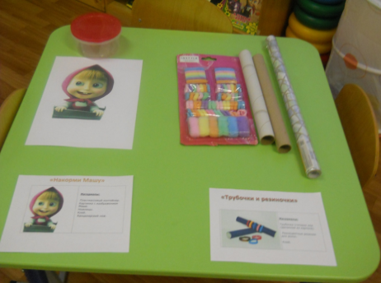 | 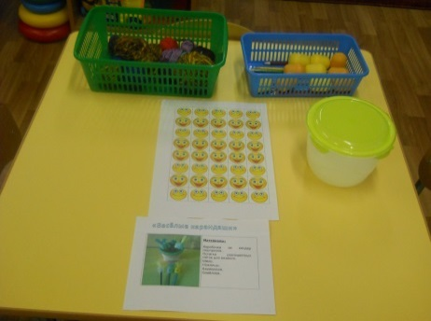 | 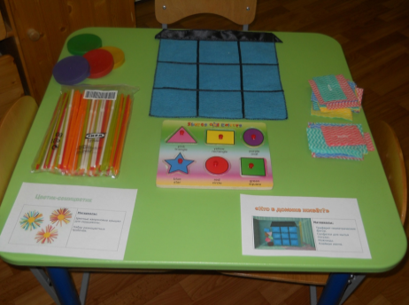
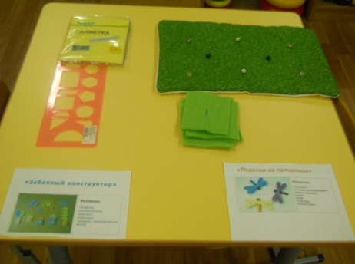 | 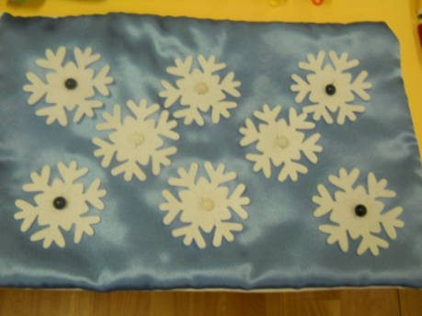 | 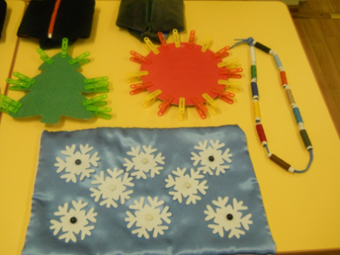

Приложение 3

Использование пособий
(изготовленные руками родителей)
в разных видах детской деятельности
Оснащение | Познавательно-исследователь  ская деятельность | Коммуникативная деятельность | Изобразительная деятель  ность | Игровая деятель  ность | Двигательная деятельность
 | Формы образовательной деятельности
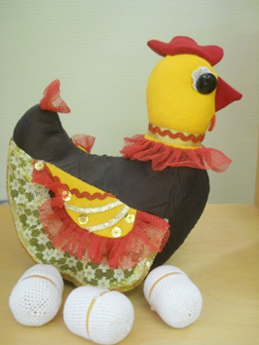 | Беседа «Как наблюдать за жизнью домашних  птиц»  Решение проблемной ситуации «Как яичко может стать цыпленком?»  Экспериментальная деятельность «Как  устроено перо у курицы» | Беседа «На птичьем дворе»  Словесные игры «Назови ласково», «У кого кто?», «Один – много», «Кто кем будет?» | Лепка «Курочка», «Пасхальные яйца» | Игры с сюжетными игрушками, театрализованная игра «Курочка ряба» | Подвижная игра «Собери зернышки»  Пальчиковая гимнастика «Курочка по зернышку»
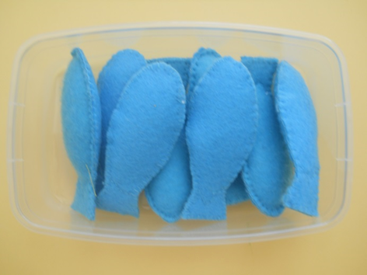 | Беседа «Почему рыбы живут в воде?»  Проблемная ситуация «Что случиться, если исчезнут рыбы?» | Отгадывание загадок о рыбах  Дидактические игры: «Поймай больше слов», «Узнай рыбу по описанию», «Чей плавник? «Кто где живет?», «Расскажи» | Аппликация «Рыбки в аквариуме»  Рисование «Море на столе» | Сюжетно-ролевые игры: «Путешествие по морю», «Зоомагазин» | Спонтанные движения под музыку.  Подвижные игры: «Удочка», «Караси и щука», «Море волнуется»
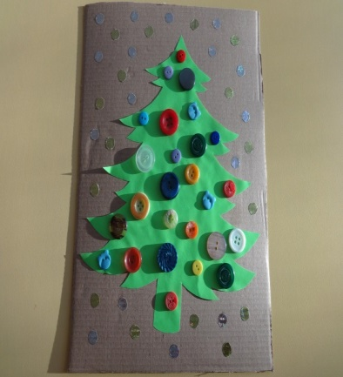 | Рассматривание энциклопедий по теме «Хвойные деревья»  Исследовательская деятельность: «Какие у елки иголочки?».  Дидактическая игра «Украсим ёлку» | Загадки о ели.  Ситуативный разговор «Кто может обидеть ель, как мы можем ей помочь?  Дидактическая игра «Назови родственников» | Рисование «Наша нарядная елка»  Рисование картинок из пуговиц | Сюжетно-ролевая игра «Путешествие в лес» | Пальчиковая гимнастика «Украшаем ёлочку».  Подвижные игры:  «Салки – ёлочки»,  «Ель, ёлка, ёлочка»
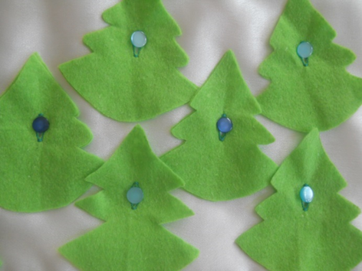 | Наблюдение «Как узнать ель?»  Просмотр презентации о ели  Дидактическая игра «Логическая ёлка» | Дидактические игры:  «Если бы я был елью…»,  «Что такое хорошо и что такое плохо?»,  «Что лишнее?» | Свободная деятельность «Ёлочки» | Игры с речевым сопровождением «Будет елочка» | Игровые упражнения  «Раз иголка, два иголка, три елочка»  Подвижные дидактические игры «Елочки ведут хоровод»
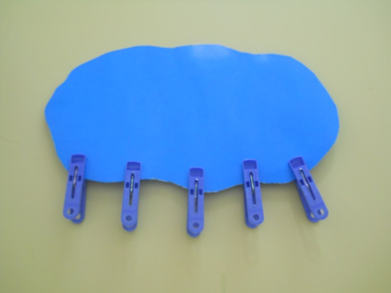 | Решение проблемной ситуации «Почему про облака говорят, что они бегут, летят, плывут?»,  «Как не промокнуть под дождём?» | Ситуативный разговор «На что похожи облака? С чем их можно сравнить?»  «Найди пару», «Не ошибись!», «Четвёртый лишний», «Хорошо-плохо», «Сколько?» | Рисование  «На что похожи облака»  Аппликация «Кружевные облака» | Сюжетные игры  «Солнце и дождик»  Игры с правилами  «Моросит, идет, льет» | Подвижные игры: «Облака и ветер», «Догони облачко»
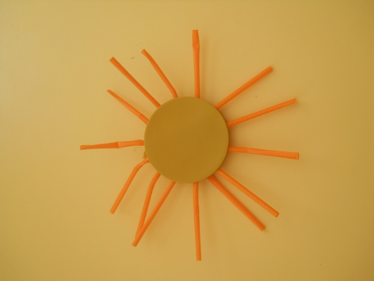 | Наблюдение  за солнцем из окна.  Рассматривание детских энциклопедий.  Познавательная беседа «Солнце – звезда» | Составление и отгадывание загадок | Рисование декоративное «Солнышко, нарядись!» | Сюжетно-ролевая игра «В гости к солнышку» | Подвижные игры «День-ночь», «Солнце и планеты»
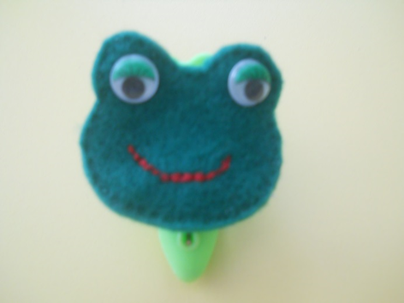 | Беседа «Путешествие в мир лягушек»  Дидактические упражнения: «Найди отличия», «Помоги лягушке попасть на болото», «Накорми лягушат» | Ситуативный разговор по стихотворению А. Филатова «Я в лесу поймал лягушку»  Дидактические игры «Цепь питания», «Развитие лягушки» | Лепка «Квакушка»  Аппликация «Подружки-лягушки».  Рисование «Лягушка на болоте, на лугу, в лесу» | Театрализованные игры  «Под грибом» | Пальчиковые игры.  Подвижные игры «Веселые лягушата», «Скачем по кувшинкам»  Эстафета «Забег веселых лягушат»
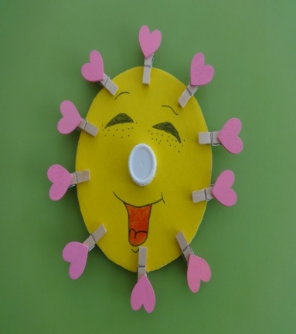 | Беседа «Когда солнце бывает опасным».  Наблюдения-эксперименты:  «Свет солнца»  «Солнечный зайчик» | Рассказывание о впечатлениях и событиях из личного опыта.  Словесно-речевые игры | Свободное рисование «Украсим солнышко» | Игры с прищепками.  Игра-рассматривание иллюстраций, предметов «На что похоже солнышко» | Подвижные игры:  «Солнышко и дождик», «Поймай солнечного зайчика»
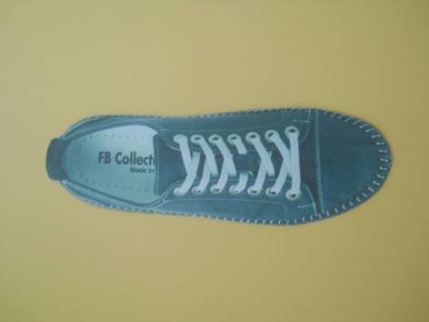 | Беседа о разных видах обуви, назначение обуви.  Рассматривание альбома «Обувь» | Речевые игры: «Повторение», «Узнай по описанию». Отгадывание загадок об обуви | Обводка обуви по шаблону | Сюжетно-ролевая игра «Магазин обуви». Пальчиковая гимнастика «Сколько обуви у нас» | Малоподвижная игра «Найди пару»
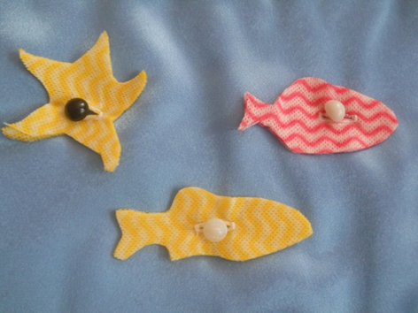 | Беседа «Знаешь ли ты морских обитателей?»  Рассматривание энциклопедий  «Подводный мир» | Ситуативный разговор «Что я знаю о подводном мире».  Творческие рассказы.  Этюды. | Пластилинография  «Подводный мир»  Рисование  «Волшебное царство золотой рыбки» | Игры с речевым сопровождением.  Создание игровой ситуации | Подвижная игра «Море волнуется»
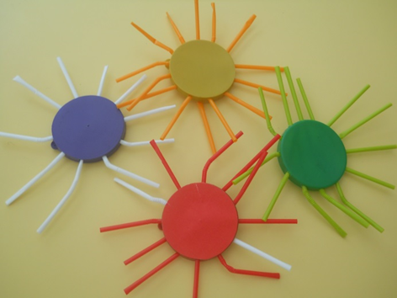 | Беседа «Цветы – краса Земли»  Решение проблемных ситуаций «Почему их так назвали». | Беседа «Мой любимый цветок»  Ситуативный разговор «Если бы я был садовым (луговым, комнатным) цветком» | Рисование  «Мой любимый цветок»  Лепка  «Волшебные цветы».  Аппликация  «Цветы на клумбе» | Сюжетно-ролевая игра «Цветочный магазин».  Игры с речевым сопровождением | Подвижные игры:  «Цветы и ветер»,  «На цветочной поляне»
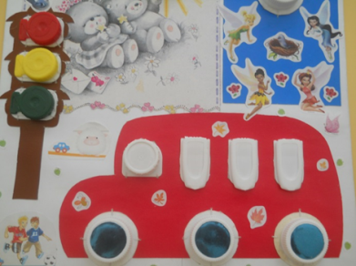 | Решение проблемной ситуации «Чего не должно быть»  Дидактические игры:  «Мы водители»,  «Подбери по цвету»,  «Наша улица» | Беседа с рассматриванием иллюстраций «Наш друг светофор».  Решение игровых ситуаций | Рисование «Виды транспорта». Лепка «Машины» | Сюжетно-ролевая игра «Путешествуем по городу»  Обыгрывание дидактических и подвижных игр по ПДД | Подвижная игра «Водители»
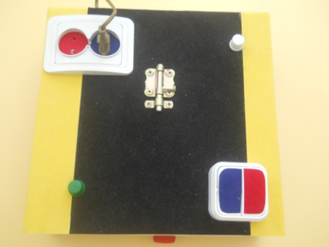 | Дидактическая игра «Включи-выключи, открой-закрой» | Ситуативный разговор «Что для чего?»  Речевая игра «Из плохого – в хорошее» | Аппликация «Дверь во дворец» | Пальчиковые игры:  «Накрути пробки»,  «Включи-выключи»,  «Открой-закрой»
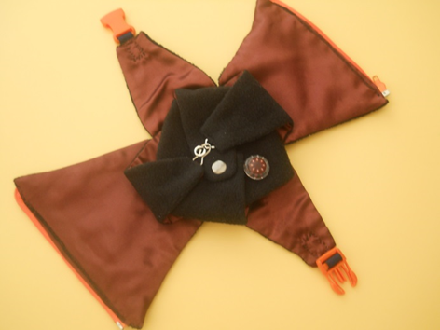 | Беседа на тему: «Какие бывают застёжки?»  Решение проблемной ситуации  «Что к чему подходит» | Дидактическая игра «Хорошо - плохо» | Рисование «Нарисуй к одежде застежку» | Дидактические игры «В каком домике живёт ёжик?», «Собери, не ошибись!» | Тренировка застегивания разных видов застежек
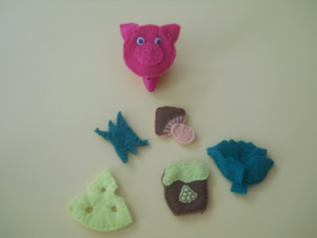 | Упражнение «Кто это?».  Дидактические игры: «Угощение»,  «Скажи по - другому»,  «Кто что ест?» | Ситуативный разговор «Что мы знаем про поросенка»  Дидактическая игра «Узнай по описанию»  Составление истории от имени животного по образцу | Дидактическая игра «Раскрась по образцу» | Сюжетно-ролевая игра «В деревне» | Игры с пальчиками «Пальчик, пальчик»
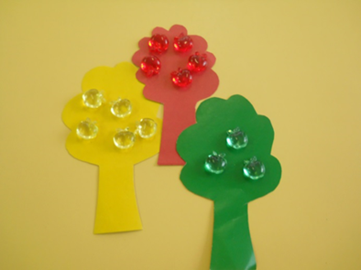 | Беседа «Яблоко» (рассматривание картинок с изображением яблок и яблони)  Опыт с яблоками  Рассказ о полезных свойствах яблок. | Развивающие упражнение «Яблочко».  Речевая ситуация «Я начну, а ты продолжи»  Дидактическая игра (лото) «Фрукты-Овощи» | Лепка-панно «Яблоня» | Сюжетно-ролевая игра «Магазин фруктов» | Физкультминутка «Вот так яблоко!»
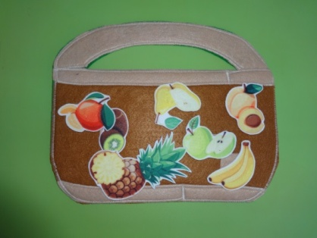 | Игры: «Чего не стало?», «1-3-5», «Отгадай по описанию», «Четвертый лишний»,  «Детки на ветке»  Беседа «Что такое  витамины?» | Игры: «Подбери слова об одном и том же»,  «Скажи ласково»  Составление рассказа-описания по плану | Игра «Обведи фрукты».  Раскрась так, чтобы было видно все фрукты | Сюжетно-ролевая игра «Мой сад».  Игра-  инсценировка «Варим  компот» | Физкультминутка «Собираем урожай»
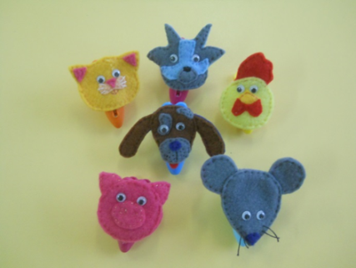 | Дидактические игры: «Дружные семейки», «Составь картинку»  Беседа «Контакты с животными»  Игра-ситуация «Если бы не было домашних животных» | Словесно-дидактическая игра «Сравни разных животных».  Речевые ситуации «Назови ласково», «Что умеют делать животные?» | Рисование «Силуэты домашних животных» | Сюжетно-ролевая игра «Фермер»  Пантомима «Кто к нам пришел» | Подвижная игра «Кто летит (бежит, идет, прыгает)?».  Игра «Кто больше знает движений?»
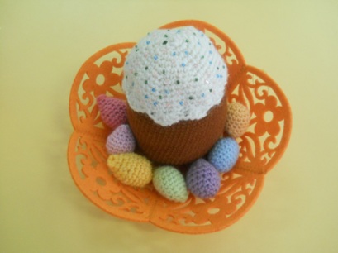 | Беседа «Пасхальные традиции».  Дидактическая игра – загадка «Угадай, что в руке» | Составление описательных рассказов по пасхальным картинкам.  Игра «Цепочка ассоциаций» | Раскрашивание пасхальных яиц | Сюжетно-ролевая игра «Встречаем Пасху всей семьей». Дидактическая игра «Сложи картинку пасхального яйца» | Игры-забавы «Катание яиц», «Найди яйцо», эстафета «Перенеси яйцо.  Пальчиковые игры «В лужах солнышко искрится», «Стол пасхальный накрываем»
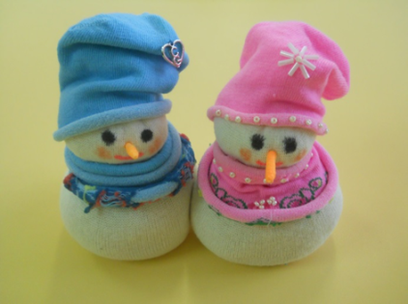 | Презентация «В прошлое Снеговика».  Дидактическая игра «Кто быстрее соберёт снеговика».  Игра «Да - нет» | Составление рассказа из личного опыта «Как мы лепили снеговика».  Проговаривание чистоговорки | Дидактическая игра «Дорисуй»  Раскрашивание сюжетных картинок с изображением снеговика | Настольно-печатные  игры | Гимнастика «Лепим снеговика».  Упражнение «Ветер и снежинки».  Пальчиковые игры.  Физкультминутки
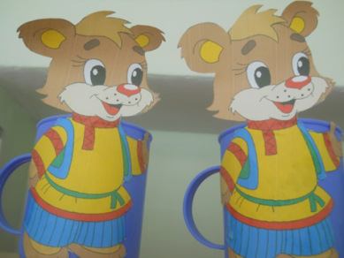 | Беседа: «Почему спит медведь?».  Презентация «Интересные факты о медведях» | Ситуативный разговор «Как медведь узнает, что пришла весна?» | Работа с трафаретами. | Собираем пазлы.  Дидактические игры: «Узнай по описанию»,  «Что перепутал художник».  Игра – импровизация «Колыбельная для Мишутки» | Подвижная игра «Соберём для мишутки в кружки малинки»
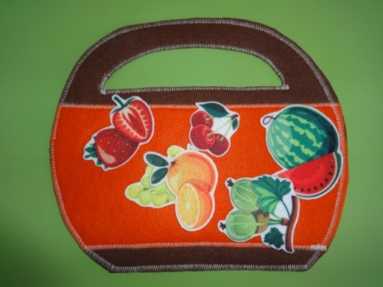 | Исследовательская деятельность: рассматривание и сравнение ягод/фруктов. Решение проблемной ситуации «Что будет, если употреблять немытые ягоды, фрукты?». | Дидактические игры: «Игра в слова», «Чего не стало?»,  «Большой — маленький», «Один — много» (с мячом), «Что приготовим?» | Раскрась так, чтобы было видно все ягоды.  Игровые упражнения: «Дорисуй» | Настольно-печатные игры «Парные картинки», «Домино», «Пазлы».  Сюжетно-ролевая игра «Хозяюшки» | Физ. минутка «Компот».  Подвижная игра  «Что в корзинку мы берем?»
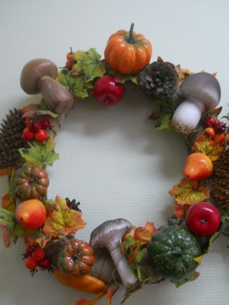 | Рассматривание осеннего венка.  Дидактические игры: «Вопрос – ответ»,  «Это когда?» | Расскажи по веночку про осень.  Дидактическая игра «Покажи, что назову».  Игра «Загадалки» | Нарисуй, что хочешь про осень. | Дидактические игры:  «Две корзины», «Кто что любит»,  «Когда это бывает» | Упражнения: «Листья падают».  Физкультминутки: «Листья», «Листопад»
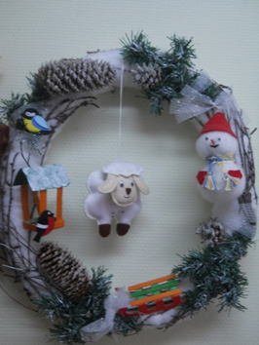 | Рассматривание зимнего венка.  Дидактические игры:  «Вопрос – ответ»,  «Найди, что покажу» | Расскажи по веночку про зиму.  Дидактическая игра «Найди, о чем расскажу».  Игра «Загадалки» | Нарисуй, что хочешь про зиму. | Игра - имитация «Превращалки». | Упражнения: «Тепло - холодно»,  «Замёрзли».  Дидактическая игра «Спорт зимой»
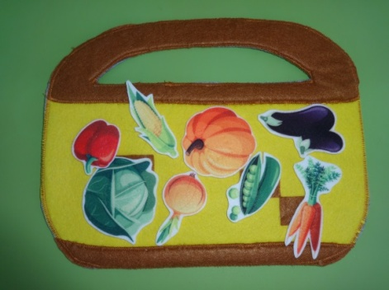 | Ситуативный разговор «Где найти  витамины  зимой?».  Чтение познавательной литературы  Сортировка овощей по цветам, по вкусу, форме. | Составление рассказа-описания по плану.  Рифмовка про овощи | Обводка овощей по заданию.  Раскрась так, чтобы было видно все овощи | Сюжетно-ролевая  игра «Овощной  магазин».  Игра «Чудесный мешочек» | Пальчиковая гимнастика «Хозяйка однажды с базара пришла» (Ю.Тувим)
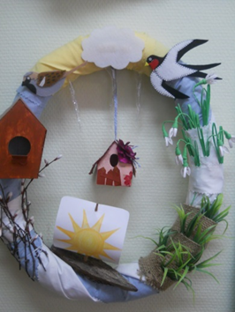 | Рассматривание весеннего венка.  Дидактические игры:  «Вопрос – ответ», «Кто - что»,  «Найди, о чем расскажу»  Наблюдение за объектами живой и не живой природы | Расскажи по веночку про весну.  Игра «Загадалки».  Речевая игра «Один-много» | Нарисуй, что хочешь про весну | Сюжетно-ролевая игра «Весеннее путешествие в лес» | Упражнения: «Весеннее солнышко»,  «Птички - невелички»
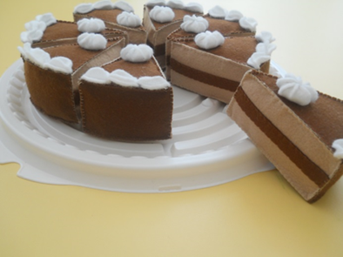 | Дидактическая игра «Из чего приготовлен торт».  Проблемная ситуация  «Что сначала, что потом» | Интервьюирование «Зачем нужен торт?».  Рассматривание иллюстраций с изображением тортов | Нарисуй кусочек торта.  Раскраски «Укрась торт».  Лепка «Торт» | Сюжетно-ролевая игра «Чаепитие».  Пазлы «Торты» | Эстафета «Кто быстрее соберет торт»
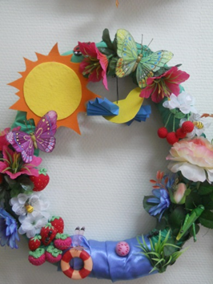 | Рассматривание летнего венка.  Беседа «Лето красное — время прекрасное!»  Игра  «Вопрос – ответ» | Расскажи по веночку про лето.  Игра «Загадалки» | Нарисуй, что тебе нравится летом | Дидактические игры:  «Выбери нужное»,  «Вершки – корешки».  Сюжетно – ролевая игра: «Морское путешествие» | Дидактическая игра «Спорт летом»
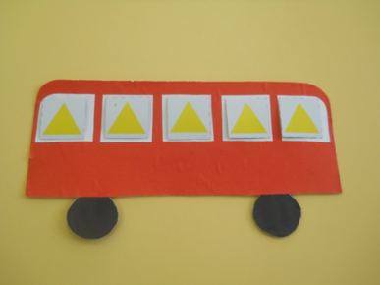 | Дидактические игры: «Найди предмет»,  «Геометрический автобус»,  «Одинаковые - разные». «Построим фигуру»,  «На что похоже» | Загадки и отгадки о геометрических фигурах.  Задачи в стихотворной  форме | Аппликации из геометрических фигур | Упражнение «Придумай сам».  Дидактическая игра «Угадай, что получится?» | Разучивание пальчиковых игр и  физкультминуток
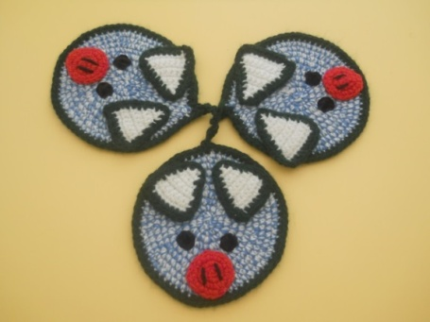 | Проблемные ситуации:  «Поможем поросенку спрятаться от волка»; «Какой домик прочнее» | Составление и рассказывание коротеньких рассказов с опорой на схему-рисунок | Аппликация (методом обрывания) | Инсценировка «Три поросёнка» | Игра «Веселые поросята»
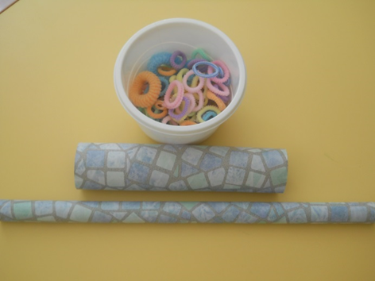 | Дидактические игры: «Одна – много», «Найти одинаковые резиночки».  Упражнение  «На что похоже?» | Речевые игры:  «Измени по образцу» | Дидактическая игра «Рассеянный художник» | Игры с правилами | Пальчиковая игра «Трубочки и резинки»
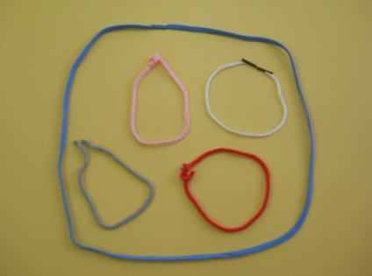 | Дидактические игры: «Выложи шнурками геометрические фигуры»,  «Головоломки со шнурками». | Игры: «Назови первый звук в слове»,  «Угадай – ка».  Игра «Измени форму и цвет» | Нарисуй шнурками круг, квадрат, треугольник; портреты букв, цифр. | Игра «Волшебные шнурочки»:  «Намотай шнурки на палочку», «Выложи шнурком рисунок по образцу» | Игровые упражнения
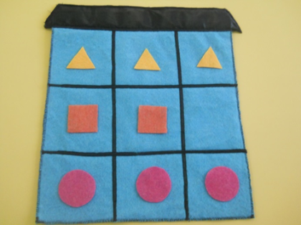 | Беседа «Геометрические фигуры».  Дидактические игры:  «Засели домик»,  «Кто в домике живет?»,  «Разложи по группам» | Чтение, рассказов, стихов, загадок о геометрических фигурах.  Игра «Цвет и форма». Дидактическая игра «Геометрическая мозаика» | Аппликация «Страна геометрических фигур»  Рисование и штриховка фигур по заданию | Логические игровые упражнения и задания: «Дорисуй недостающую фигуру» | Игровое упражнение.  Игра « Найди предметы такой же формы»
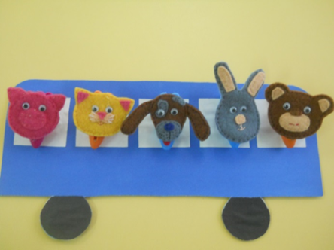 | Беседа-рассуждение «Почему медведь и еж ложатся зимой спать»  Игра «Отгадай животное по признакам» | Дидактические игры:  «Какие эти животные?»  Придумывание детьми загадок о животных.  Словесная игра «Доскажи словечко» | Раскрашивание раскрасок «Животные» | Показ настольного театра «Маша и медведь».  Сюжетно-ролевая игра «Веселые путешественники» | Гимнастика «Зверята».  Подвижная игра «Мы веселые зайчищки»
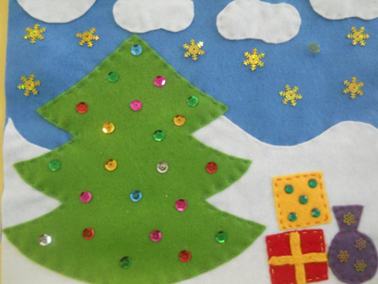 | Рассматривание гербария. Дидактическая игра «Сколько?»  Решение проблемных ситуаций. | Беседа «Ель – красавица наших лесов»,  Вечер загадок.  Дидактическая игра «Какая, какой?»  Речевая ситуация «Закончи предложение и покажи картинку» | Аппликация «В лесу стояла ёлочка».  Лепка «Нарядная ёлочка».  Занимательные раскраски. «Новогодние елочки» | Игры с правилами | Хороводная игра «Ёлочка».  Физкультминутки.  Пальчиковые игры
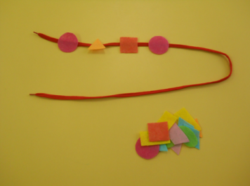 | Дидактические игры:  «Собери бусы по образцу»,  «Какая фигура следующая?»,  «Сравни»,  «Найди ошибку» | Дидактические игры:  «Кто больше знает»,  «Подбери слово», «Доскажи словечко» | Обведи контур фигуры.  Игра «Угадай и нарисуй» | Игра «Закончи ряд».  Лабиринт «Геометрическая дорожка» | Подвижная игра с дидактической направленностью  «Веселый счет»
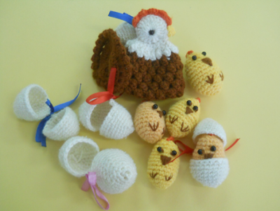 | Решение проблемных ситуаций.  Интеллектуальные игры | Беседа, ситуативный разговор.  Этюды | Дидактическая игра «Раскрась и расскажи» | Игры с речевым сопровождением.  Театрализованные игры | Подвижная игра с дидактической направленностью  «Считай и догоняй»
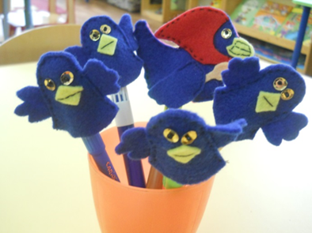 | Наблюдение за воронами.  Решение проблемных ситуаций | Составление и отгадывание загадок.  Разучивание песенок, прибауток, потешек.  Придумай свою сказку | Дидактическая игра «Угадай, что получится?» | Игры-потешки.  Пальчиковые игры | Подвижная игра «Вороны и воробьи»
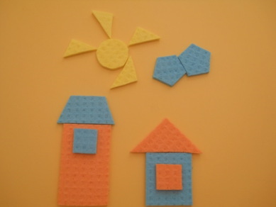 | Ситуативный разговор «Какие бывают фигуры»  Дидактические игры: «Что изменилось?»,  «Подбери фигуру»,  «Три квадрата»,  «Сгруппируй по признаку». | Составление и отгадывание загадок о геометрических фигурах.  Дидактическая игра «Мы конструкторы» | Дидактическая игра «Нарисуй, что хочешь» | Дидактические игры:  «Выложи предмет»,  «Найди пару», «Найди такую же… »,  Геометрическая мозаика | Игровые ситуации
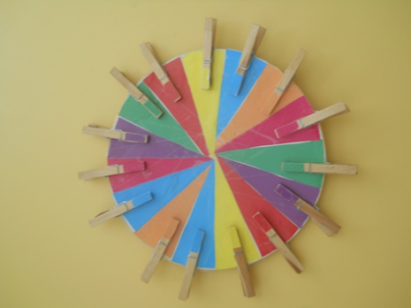 | Решение проблемных ситуаций.  Дидактические игры: «Волшебный круг», «Что не подходит?», «Подбери по цвету», «Найди предмет нужного цвета» | Игры и игровые ситуации | Рисование, лепка по замыслу | Пальчиковые игры.  Игры с прищепками | Подвижная игра «Передай – встань»
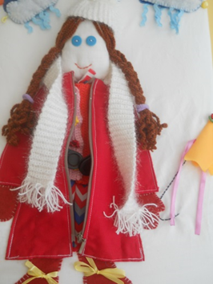 | Беседы: «Кто изготавливает одежду?», «Какие опасные предметы есть у швеи?».  Рассматривание лоскутков ткани | Ситуативный разговор «Из каких частей состоит одежда» | Аппликация «Одежда для куклы» | Сюжетно-ролевая игра «Ателье».  Упражнение «Оденем куклу на прогулку» | Пальчиковая игра «Прогулка»
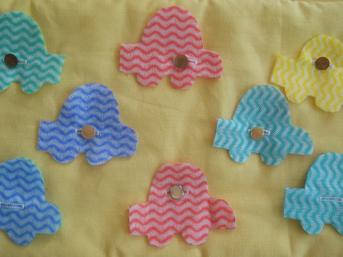 | Беседа:  «Поговорим о машинах».  Решение проблемных ситуаций «Что было бы,…» | Игровые ситуации.  Дидактические игры: «Назови одним словом», «Измени слово»  Ситуативный разговор | Аппликация. «Машины на улицах города» | Сюжетно-ролевая игра «Путешествие на машинах».  Режиссерские игры «Парковка», «Гараж» | Подвижная игра «Цветные автомобили»
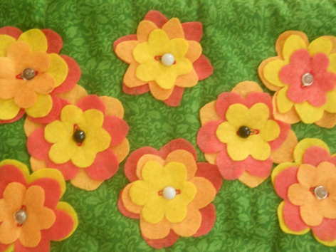 | Беседа: «Где растут цветы?».  Игра «Сосчитай и подбери».  Дидактические игры «Найди пару», «В саду», «Красивый букет»,  «Спрячем и найдем» | Ситуативный разговор.  Этюды и постановки.  Дидактическая игра «Поиграем с цветочками» | Лепка.  «Цветок».  Дидактическая игра «Лужок с цветами» | Пальчиковые игры. | Подвижная игра «Бабочки и цветы».  Музыкально-ритмичные движения «Красивые цветы»
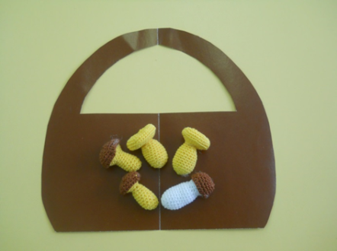 | Ситуативная беседа о ядовитых грибах.  Беседа «Как правильно собирать грибы».  Дидактическая игра  «Съедобные -несъедобные | Составление рассказа - сравнения по плану | Обведи и раскрась грибы.  Лепка «Грибное лукошко» | Сюжетные игры | Игровая беседа с элементами движений
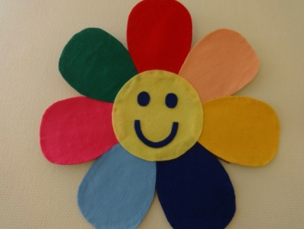 | Дидактические игры:  «Да или нет»,  «Что было до…», «Что сначала, что потом» | Игры с  правилами  Заучивание пословиц и поговорок. | Аппликация по замыслу | Упражнение «Волшебный цветок» | Пальчиковые игры
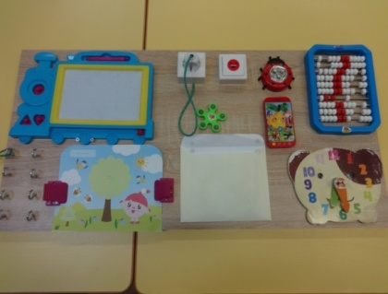 | Познавательные игры:  «Объясни», «Правильно-неправильно»,  «Что это такое?», | Беседа, ситуативный разговор  Дидактические игры «Объясните, почему…», «Добавь слова»  Рисование по замыслу  Пальчиковые игры  Подвижные дидактические игры

Апробация игровых пособий детьми
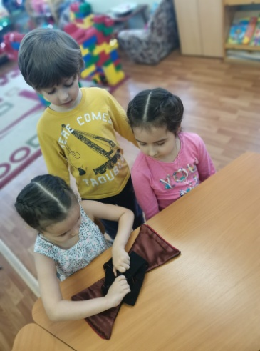 |  | Павлова Ника:  - С игрой «Застёжки» я люблю играть с воспитателями, потому что задают мне много вопросов: Для чего? Чем можно заменить? Где можно использовать? Что делать? Иногда мне бывает очень смешно от своих ответов. Но наш девиз: «Можно говорить всё!». И я не боюсь ошибаться.
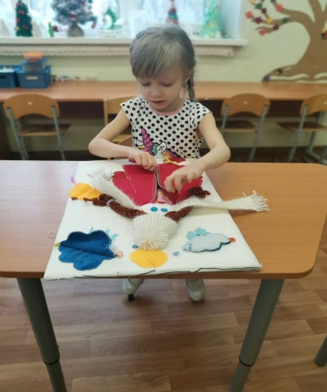 |  | Дюдькина Вика:  - Я очень люблю играть с куклой Таней. Играя с нею, я учусь завязывать шнурки бантиком, расстегивать и застегивать пуговицы, замочек с молнией, заплетать косички. Кукла Таня помогает мне быстро всему этому учиться. Спасибо ей!
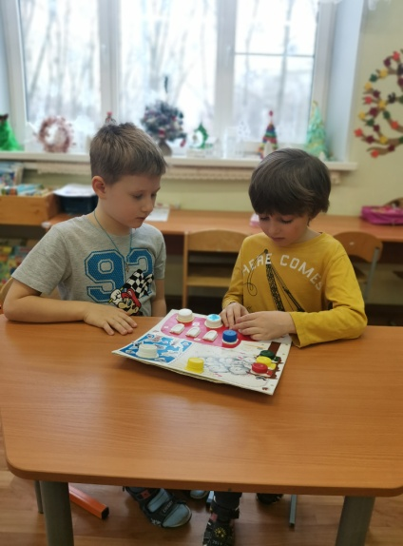 | 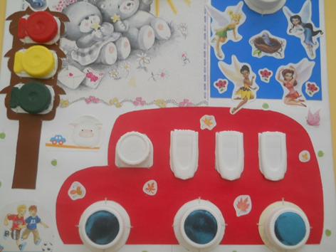 | Хасьянова Аня:  - «Волшебный светофор» мне очень нравится! Когда горит красный цвет, я рассказываю ребятам, из чего состоит автобус, желтый – для чего нужен, а зелёный – что можно в нём изменить и для чего. А ещё я могу покрутить все крышечки, открыть все окошки в автобусе, поменять пассажиров. И, конечно, придумать интересную историю про светофор и автобус.
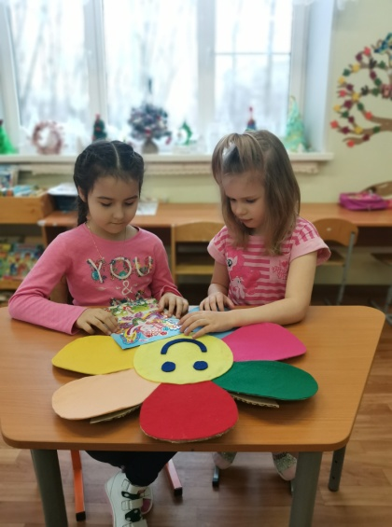 | 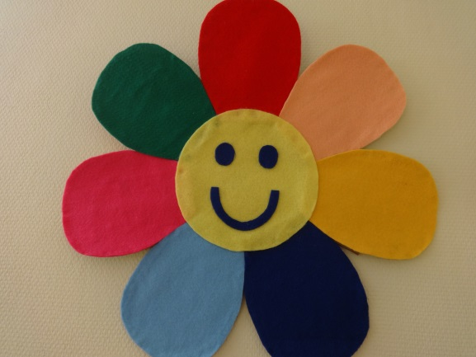 | Шокарева Лена:  - Мне очень нравится играть в игру «Цветик-семицветик» и «Какого лепестка не стало?». В эти игры я играю вместе с подружкой Машей. Маша отворачивается, а я закрываю один лепесток. Маша поворачивается и отгадывает, какого лепестка нет. А затем мы вместе говорим: «Лети, лети, (называем цвет лепестка) лепесток…» и придумываем доброе дело.

